СПЕЦИФИКАЦИЯ
диагностической работы по географии для 10-х классов
(ФК ГОС 2004 г.)

- Назначение проверочной работы
Диагностическая работа предназначена для определения степени подготовки обучающихся 10 классов по предмету «География» в соответствии Федеральным компонентом государственного стандарта среднего (полного) общего образования по географии (Приказ Минобразования России от 05.03.2004 г. № 1089)

- Документы, определяющие содержание проверочной работы
Содержание и структура работы для промежуточной аттестации по географии разработаны на основе следующих документов:
· Федеральный компонент государственного стандарта среднего (полного) общего образования по географии (Приказ Минобразования России от 05.03.2004 г. № 1089).
· О сертификации качества педагогических тестовых материалов (Приказ Минобразования России от 17.04.2000 г. № 1122).

- Порядок и время выполнения работы
На выполнение диагностической работы отводится 45 минут.
При выполнении работы учащиеся должны быть обеспечены географическим атласом для Х класса.

- Структура и содержание диагностической работы
В рамках данной диагностической работы на проверку выносится та часть контролируемых элементов содержания, которая соответствует курсу географии 10 класса. Содержание федерального компонента государственного стандарта среднего (полного) общего образования по географии отражено в кодификаторе контролируемых элементов содержания для курса географии средней школы, который представлен на сайте ФИПИ (www.fipi.ru).
В работе используются:
8 заданий с выбором ответа, в которых необходимо обвести номер верного ответа;
5 заданий с кратким ответом, в которых ответ записывают в виде набора символов, слова;
1 задание с развернутым ответом, для которого нужно представить полный письменный ответ.
Работа конструируется таким образом, чтобы обеспечить проверку основных содержательных тем курса географии 10 класса в соответствии с требованиями Федерального компонента государственного стандарта среднего (полного) общего образования по географии.

В таблице 1 приведено распределение заданий по частям работы и содержательным темам курса географии 10 класса с учётом типов заданий.
Таблица 1 Распределение заданий по темам курса и типам заданий

Темы курса | Количество заданий
 | Всего | С выбором ответа и с кратким ответом | С развернутым ответом
Современная политическая карта мира | 2 | 2 | -
Взаимодействие человека и природы. Природопользование | 1 | 1 | -
Население мира | 3 | 3 | -
Мировое хозяйство | 5 | 4 | 1
Регионы и страны мира | 2 | 2 | -
Роль и место России в современном мире | 1 | 1 | -
Итого: | 14 | 13 | 1

- Система оценивания
Задание с выбором ответа считается выполненным, если выбранный учащимся номер ответа совпадает с верным ответом. Все задания с выбором ответа оцениваются в 0 или 1 балл.
Задание с кратким ответом считается выполненным, если записанный ответ совпадает с верным ответом. Задания с кратким ответом оцениваются в 0 или 1 балл.
Задание с развёрнутым ответом оценивается экспертом с учётом правильности и полноты ответа. Максимальный балл за каждое задание с развёрнутым ответом составляет 2 балла. К каждому заданию приводятся критерии оценивания для экспертов, в которых указывается, за что выставляется каждый балл – от нуля до максимального балла.
Тестовый балл, полученный обучающимся по результатам выполнения работы, переводится в школьную отметку. Данные о результатах диагностики передаются в образовательные организации через личные кабинеты Московского регистра качества образования.
В приложении 1 представлен план демонстрационного варианта диагностической работы.
В приложении 2 представлен демонстрационный вариант диагностической работы.
Следует иметь в виду, что в вариантах проверочной работы, которые будут использованы при проведении диагностики, могут проверяться другие элементы содержания для тех же тем курса географии.
Приложение 1 План демонстрационного варианта диагностической работы по курсу географии 10 класса

Коды в таблице соответствуют кодификатору по географии, представленному на сайте ФИПИ для единого государственного экзамена.

№ | Тип задания | Контролируемые элементы  содержания  (КЭС) | Коды КЭС | Контролируемые требования к уровню  подготовки обучающихся (КТУ) | Коды КТУ | Макс. балл за задания
1 | В | Многообразие стран современного мира, современная политическая карта | 6.2 | Уметь определять на карте местоположение  географических объектов | 2.4 | 1
2 | В | Роль и место России в современном мире | 7.6 | Знать и понимать роль России в международном географическом разделении труда | 1.11 | 1
3 | В | Уровень и качество жизни населения | 3.7 | Знать и понимать различия в уровне и качестве жизни населения | 1.3.3 | 1
4 | В | Географические особенности размещения населения | 3.1 | Уметь оценивать территориальную концентрацию населения | 2.6 | 1
5 | В | Отраслевая структура мирового хозяйства. Структура занятости населения | 4.1;  3.8 | Знать и понимать особенности отраслевой и территориальной структуры мирового  хозяйства | 1.4 | 1
6 | В | Определение географических объектов и явлений по их существенным признакам | 4.1 | Уметь выделять  (узнавать) существенные признаки географических объектов и явлений | 2.1 | 1
7 | В | Ведущие страны – экспортёры основных видов сельскохозяйствен ной продукции | 4.3 | Знать и понимать специализацию отдельных стран в системе международного географического разделения труда | 1.4.2 | 1
8 | В | Особенности природноресурсного потенциала, населения, хозяйства, культуры крупных стран | 6.4 | Знать и понимать географическую специфику отдельных  стран | 1.5 | 1
9 | К | Столицы и крупные города | 6.3 | Знать и понимать географическую специфику отдельных стран и регионов | 1.5 | 1
10 | К | Ведущие страны – экспортёры основных видов промышленной продукции | 4.2 | Знать и понимать специализацию отдельных стран в системе международного географического разделения труда | 1.5 | 1
11 | К | Ресурсообеспеченн ость | 5.1 | Уметь оценивать ресурсообеспеченность отдельных стран и регионов мира | 2.6.1 | 1
12 | К | Географические особенности воспроизводства населения мира | 3.3 | Знать численность и динамику отдельных стран и регионов | 1.3 | 1
13 | К | Особенности природноресурсного потенциала, населения, хозяйства, культуры крупных стран | 6.4 | Уметь выделять  (узнавать) существенные признаки географических объектов и явлений | 2.1 | 1
14 | Р | Факторы размещения производства. География отраслей промышленности, важнейших видов транспорта, сельского хозяйства | 4.2-4.4 | Уметь объяснять территориальную концентрацию производства | 2.7 | 2
Всего заданий – 14, из них по типу заданий: В (с выбором ответа) – 8, К (с кратким ответом) – 5, Р (с развернутым ответом) – 1.

Приложение 2 Демонстрационный вариант диагностической работы по ГЕОГРАФИИ для учащихся 10 классов

Ответ на каждое задание следует либо записать в указанном месте, либо обвести номер ответа в тесте. Ответы на задания 1–13 нужно переписать в бланк тестирования справа от номеров соответствующих заданий.

1

Какой буквой на карте Европы обозначена территория государства Швейцария?

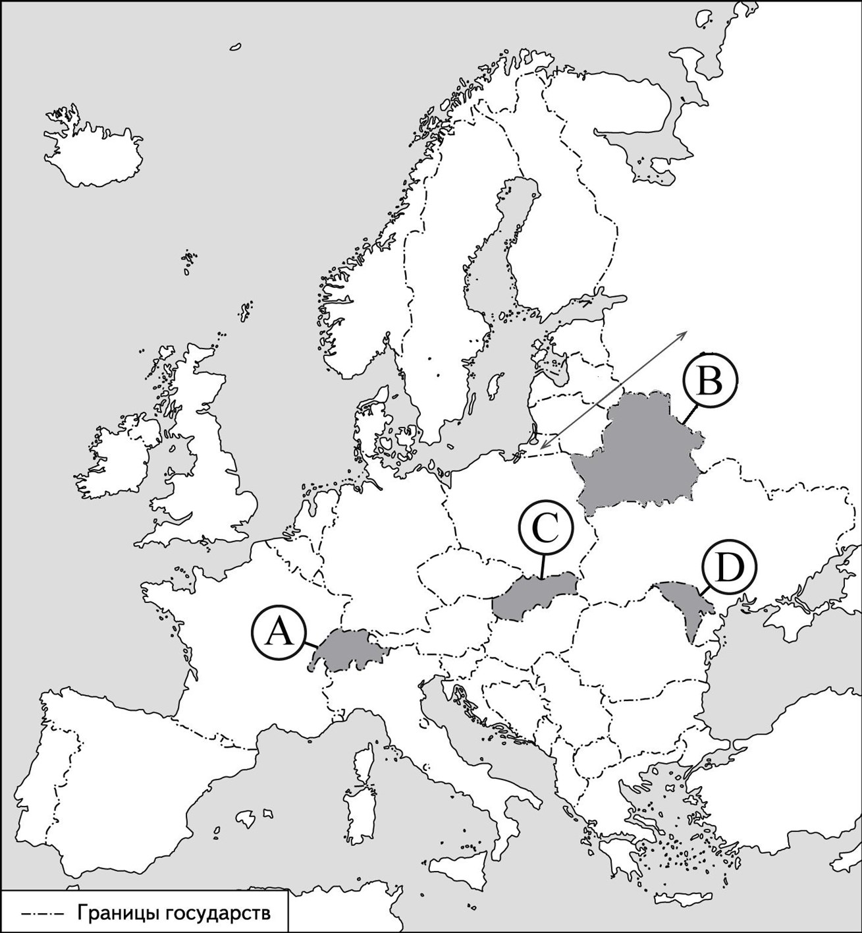

1) A 2) B 3) C 4) D

2

По численности населения Россия

- превосходит США, но уступает Японии
- превосходит Бразилию, но уступает Великобритании
- превосходит Германию, но уступает Индонезии
- превосходит Бангладеш, но уступает Франции

В какой из перечисленных стран ВВП на душу населения наибольший?

3

  - Бразилия
  - Швеция
  - Индонезия
4

  - Алжир

На какой из перечисленных территорий, обозначенных буквами на карте
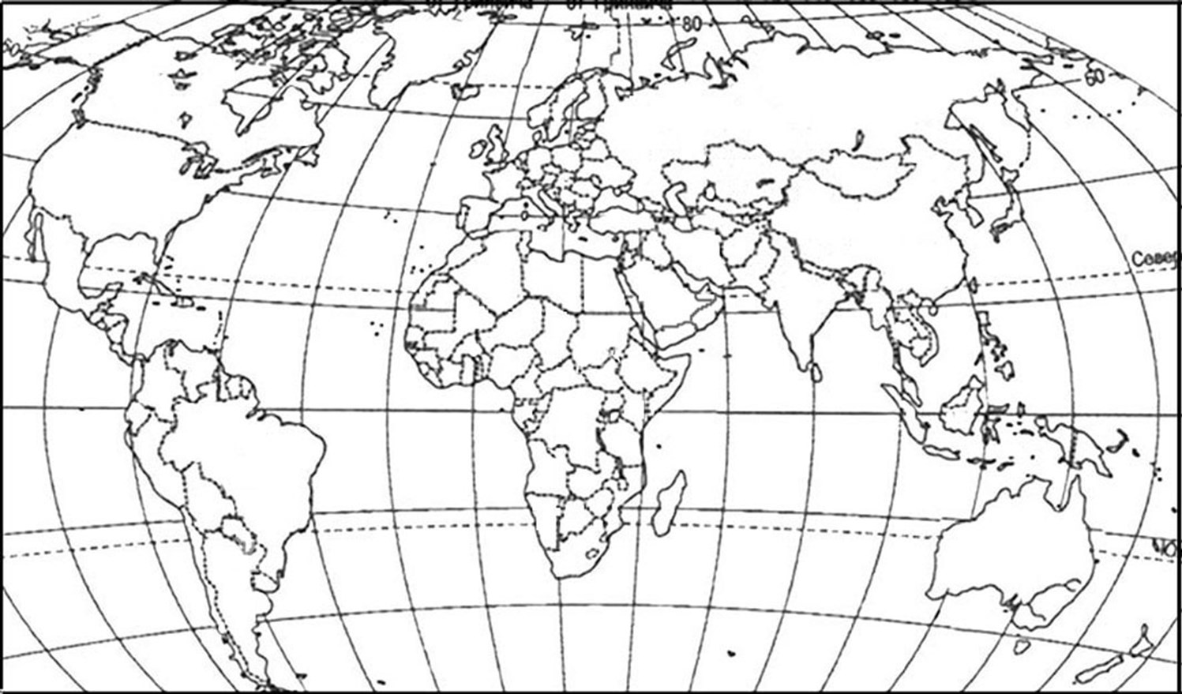
мира
,
средняя плотность населения

наименьшая
?

B

A

D

C

1) А 2) B 3) С 4) D

Для какой из перечисленных стран характерна структура занятости населения, показанная на диаграмме?
Структура занятости населения по секторам экономики

5

сферауслуг
промышленностьсельскоехозяйство
6

1) Германия 2) Франция 3) Уганда 4) Австралия В каком из высказываний содержится информация об отрасли международной специализации?

- В 2013 г. в товарной структуре импорта России доля машин, оборудования и транспортных средств сократилась по сравнению с 2012 г.
- В среднем Египет импортирует 7,7-11,7 млн. т. пшеницы для удовлетворения по данной культуре потребности страны, которая составляет 15,8-18,7 млн. т.
- Испания является ведущим в мире производителем и экспортером оливкового масла и оливок.
- По данным Росстата промышленное производство в РФ в июле 2014 г. по сравнению с июлем 2013 г. выросло на 1,5 %.

Какая из перечисленных стран относится к числу крупнейших в мире производителей сахарного тростника?

7

- Португалия
- Новая Зеландия
- Монголия
8

- Индия

Верны ли следующие утверждения о Норвегии?
А. Норвегия по форме правления является монархией.
Б. Норвегия является членом ЕС.

- Верно только А.
- Верно только Б.
- Оба верны.
9

- Оба неверны.

Установите соответствие между страной и её столицей: для каждой позиции из первого столбца подберите соответствующую позицию из
второго столбца, обозначенную цифрой.

СТРАНА СТОЛИЦА
А) Индонезия 1) Каракас
Б) Венесуэла 2) Канберра
В ) Пакистан 3) Джакарта
4) Исламабад
А | Б | В
Запишите в таблицу цифры, соответствующие выбранным ответам.
Ответ:

В каких трёх из перечисленных стран наибольшая часть электроэнергии производится на ГЭС?

10

- США
- Норвегия
- Россия
- Франция
- Швейцария
11

- Бразилия

Ответ: ____________________ .

Используя данные таблицы, сравните обеспеченность стран пахотными землями. Расположите страны в порядке возрастания в них показателя
ресурсообеспеченности, начиная со страны с наименьшим значением этого показателя.

 | Страна | Площадь пашни, млн га (2011 г.) | Численность населения, млн человек (2011 г.)
1) | Испания | 12,5 | 46,2
2) | Австралия | 47,2 | 23,0
3) | Литва | 2,2 | 3,2
Запишите в таблицу получившуюся последовательность цифр.

Ответ:

12

Расположите перечисленные страны в порядке возрастания в них показателя рождаемости населения (на 1 тыс. жителей), начиная со страны с наименьшим значением этого показателя. Запишите в таблицу получившуюся последовательность цифр.
- Венесуэла
- Канада
- Венгрия
- Нигерия

Запишите в таблицу получившуюся последовательность цифр.

Ответ:

13

Определите страну по её краткому описанию.

Эта страна по форме правления является республикой. Имеет выход к Атлантическому океану. По площади территории относится к крупнейшим странам: входит в первую пятёрку стран. Более половины территории занимают леса. Обладает богатейшими залежами железных, марганцевых, алюминиевых руд, руд драгоценных металлов. В общей численности населения, превышающей 200 млн человек, примерно ¼ часть составляют лица младше 15 лет, доля городского населения – более 80%. Государственный язык – португальский. Является одним из крупных производителей и экспортёров кофе.

Ответ: ___________________________.

C1

Целлюлозно-бумажная промышленность – одна из основных отраслей промышленности Канады. По производству целлюлозы и бумажной массы Канада относится к числу мировых лидеров. Также Канада является крупным поставщиком на мировой рынок пиломатериалов, целлюлозы и бумажной массы. Какие особенности природно-ресурсной базы и хозяйства Канады способствуют развитию целлюлозно-бумажной промышленности в этой стране? Укажите одну особенность природно-ресурсной базы и одну особенность хозяйства (при оценивании Вашего ответа будут учитываться только первая из указанных Вами особенностей природно-ресурсной базы и только одна особенность хозяйства).

Ответ запишите на обратной стороне бланка тестирования, обязательно указав номер задания – С1

Система оценивания результатов выполнения диагностической работы

Каждое задание с выбором ответа или с кратким ответом оценивается в 1 балл. Задание с кратким ответом или с выбором ответа считается выполненным, если записанный ответ совпадает с эталоном. Задание с развернутым ответом (С1) оценивается экспертом (учителем) в соответствии с критериями оценивания.

Ответы к демонстрационному варианту для заданий с кратким ответом или с выбором ответа

№ | Правильный ответ
1 | 1
2 | 3
3 | 2
4 | 4
5 | 3
6 | 3
7 | 4
8 | 1
9 | 314
10 | 256
11 | 132
12 | 3214
13 | Бразилия

Целлюлозно-бумажная промышленность – одна из основных отраслей промышленности Канады. По производству целлюлозы и бумажной массы Канада относится к числу мировых лидеров. Также Канада является крупным поставщиком на мировой рынок пиломатериалов, целлюлозы и бумажной массы. Какие особенности природно-ресурсной базы и хозяйства Канады способствуют развитию целлюлозно-бумажной промышленности в этой стране? Укажите одну особенность природно-ресурсной базы и одну особенность хозяйства (при оценивании Вашего ответа будут учитываться только первая из указанных Вами особенностей природно-ресурсной базы и
C1
только одна особенность хозяйства ).

Содержание верного ответа и указания по оцениванию (допускаются иные формулировки ответа, не искажающие его смысла) | Баллы
В ответе указаны следующие особенности природно-ресурсной базы и хозяйства:
- наличие лесных ресурсов
ИЛИ
наличие гидроэнергопотенциала;

- обеспеченность дешёвой электроэнергией,
ИЛИ
наличие большого количества ГЭС
Ответ включает в себя оба названных выше элемента | 2
Ответ включает в себя один (любой) из названных выше элементов | 1
Другие ответы, которые не соответствуют вышеуказанным критериям выставления баллов | 0
Максимальный балл | 2

